**ІНТЕЛЕКТУАЛЬНА ГРА «РОЗУМНИКИ Й РОЗУМНИЦІ»**

**Мета:** розвивати творчі можливості учнів, природну кмітливість, мислення школярів; поглиблювати інтелект учнів, їхній кругозір; відпрацьовувати вміння застосовувати набуті знання під час виконання логічних завдань.

**Хід засідання**

* Добрий день, шановні учні! Здається зовсім недавно ви – першокласники – вперше переступили поріг школи, а вже сьогодні готові бути учасниками гри «Розумники й розумниці». Це означає,що ви за короткий час дізналися багато нового в школі, маєте вагомі результати з навчання й вихованості, вмієте розгадувати кросворди, загадки, одне слово, стали розумниками та розумницями . Сьогодні змагатимуться дві команди. За правильні відповіді вони будуть отримувати фішки. А в кінці гри за кількістю фішок визначиться команда–переможець. Оцінюватиме ваші відповіді вельмишановне журі у складі...

Бажаю всім успіхів! Отже, за перемогою!

**Конкурс №1 «Розминка»**

**1 команда**

1) Вони бувають перелітні, а бувають зимуючі.

2) Дві дощечки, дві сестри, несуть мене із гори.

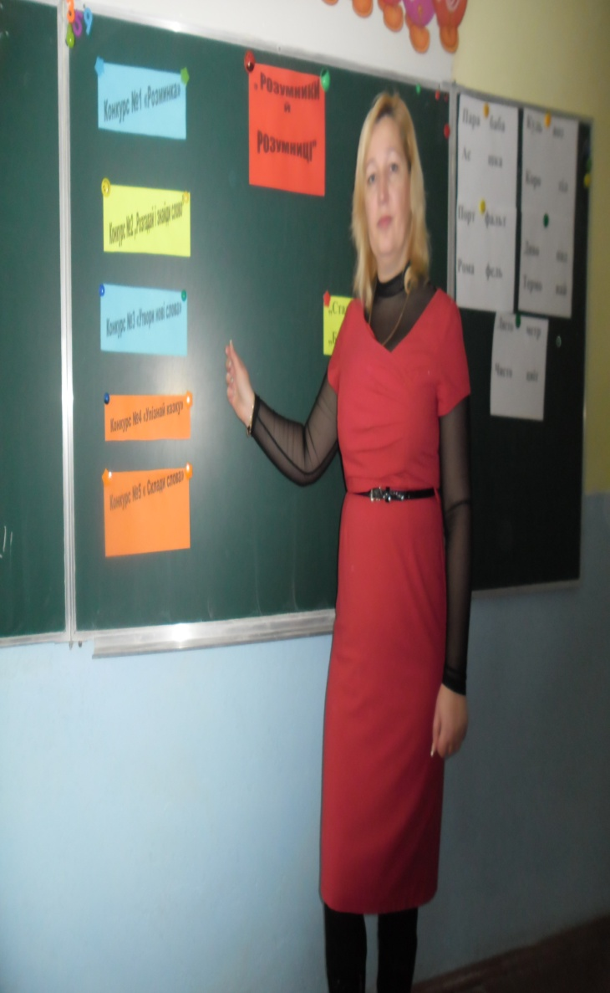3) Гра з м’ячем і ракеткою.

4) Столиця України.

5) Перший місяць осені.

6) Зозулині слова.

7) Кого раді бачити дідусь і бабуся?

8) Хто на хвості новини приносить?

9) Мамина мама, а вам….

10) Їх тіло вкрите пір’ям.

**2 команда**

1) Завжди в роті, а не проковтнеш.

2) Воронячі слова.

3) Головний виробник молока.

4) Вони бувають дикі і свійські

5) Його морщать коли думають.

6)Цих звуків в українській мові 6.

7) Татові вона бабуся, а вам …

8) Назви чисел при додаванні.

9) «Кусюча рослина».

10) Гра з м’ячем.

(Учневі, який першим дав відповідь вручається фішка.)

**Конкурс №2 «Розгадай і знайди слово**

**1команда**

Знайдіть у хаосі букв і зафарбуйте 5 імен дівчаток.

|  |  |  |  |  |  |  |  |
| --- | --- | --- | --- | --- | --- | --- | --- |
| к | р | ь | з | ч | о | н | у |
| в | і | р | а | м | р | о | к |
| б | з | і | о | л | ь | г | а |
| а | р | м | а | р | и | н | а |
| п | с | о | т | к | р | о | м |
| о | р | а | л | б | с | и | у |
| ч | у | д | а | л | і | н | а |
| і | н | н | а | р | д | о | н |

(Віра, Ольга, Марина, Аліна, Інна.)

**2 команда**

Знайдіть у хаосі букв і зафарбуйте 5 імен хлопчиків.

|  |  |  |  |  |  |  |  |
| --- | --- | --- | --- | --- | --- | --- | --- |
| з | м | у | р | к | о | н | у |
| п | р | о | л | е | г | д | о |
| с | а | н | д | р | і | й | т |
| ч | з | ш | о | н | а | к | р |
| т | м | у | а | р | т | е | м |
| с | е | р | г | і | й | ш | л |
| м | к | о | и | і | й | п | р |
| к | у | р | ь | ю | р | і | й |

(Олег, Артем, Андрій, Сергій, Юрій.)

(Учні ,які закреслили імена, отримують фішки.)

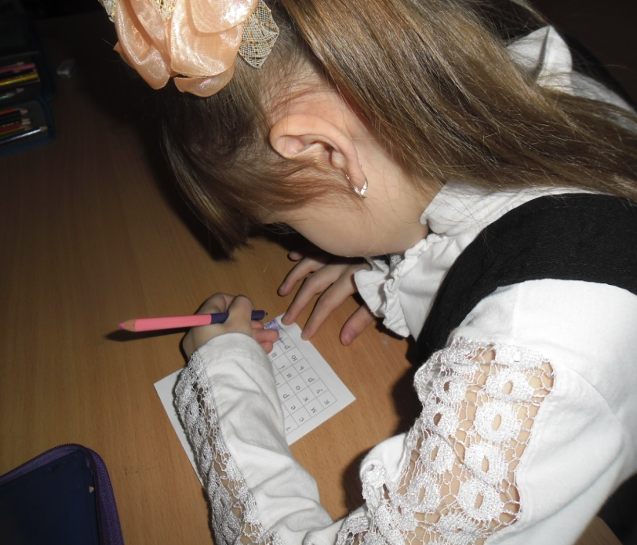

**Конкурс №3 «Утвори нові слова»**

— Утворіть якнайбільше нових слів від даного слова.

1 команда «Стадіон»

2 команда «Будинок»

(Протягом 5 хвилин учні добирають і записують якнайбільше слів)

**Конкурс №4 «Упізнай казку»**

1. «Був собі в одного чоловіка собака - дуже старий. Узяв господар та й прогнав його від себе!» («Сірко»)
2. Одного разу бігла лисиця до саду і здибає по дорозі їжака: «Добрий день, їжаче!» Каже їжак: «Добре здоров’я!» — «Ходи зо мною у товаристві у виноградник!» («Хитрий їжак»)
3. «Лисичка каже: – Будь ти мені за чоловіка, а я тобі за жінку буду. Він і згодився!» («Пан Коцький»)
4. «Ідуть та й ідуть. Посеред поля лежить вовча голова.»( «Цап та баран»)
5. «Мерзни,мерзни,вовчий хвіст!» («Лисичка-сестричка і вовк-панібрат»)
6. «А в тій хатці все зелене — "і стіни зелені, і лавки зелені…» («Ох»)
7. «Приходь, кумоньку, приходь лебедику, чим зможу — тим тебе і пригощу!» («Лисиця та журавель»)
8. «Я піду по дрова, а ти нікому дверей не від­чиняй!» («Лисиця та півник»)
9. «Нічого я не пила, нічого не їла!» («Коза-дереза»)
10. 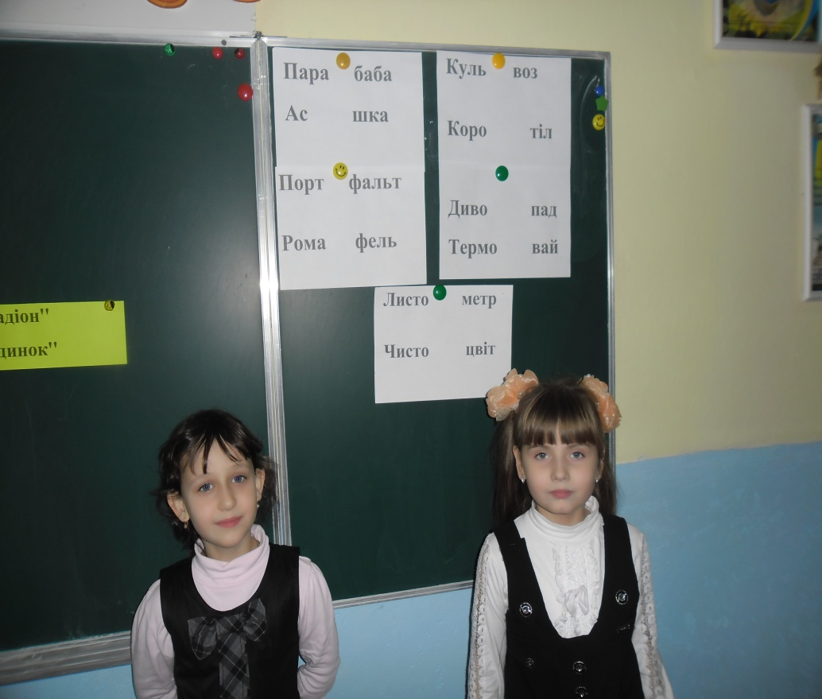«А лисичка наскидала рибки *з*воза, а са­ма зіскочила та й ласує».   
    («Лисичка-сестричка і вовк-панібрат»)

**Конкурс №5 « Склади слова»**

**І команда ІІ команда**

Пара баба Коро тіл

Ас шка Диво пад

Порт фальт Термо вай

Рома фель Листо метр

Куль воз Чисто цвіт

**Підсумок гри**

(Перераховуються фішки і оголошуються переможці – розумники й розумниці. )